mars 2019 Plan du cours sur le magnétisme

I. Introduction historique
Aimants, pôle nord, pôle sud, l'expérience de Hans Christian Oersted, représentation du champ magnétique terrestre.

II. La découverte d'Oersted
Lien entre courant électrique et magnétisme, champ magnétique, addition de champs magnétiques.

III. La force de Laplace
Force créée par l'aimant sur le conducteur, règle de la main droite, unité du champ magnétique : Le tesla [T].

IV. Action d'un courant sur un courant
Champ magnétique généré par un conducteur rectiligne.

V. Champ magnétique généré par une bobine
Champ magnétique généré par une bobine, cas d'une bobine longue, cas d'une bobine plate, fonctionnement des aimants.

VI. La force de Lorentz
Force exercée par un champ magnétique sur une charge en mouvement, règle de la main droite.

VII. Fonctionnement d'un moteur électrique et d'une dynamo
Le moteur électrique, la dynamo (ou le générateur électrique).

Un des buts principaux de ce cours est de montrer le principe de fonctionnement d'un moteur électrique ainsi que celui d'une dynamo, qui est un générateur électrique.

Le magnétisme :

I. Introduction historique

Au Moyen Âge, la "pierre d'aimant" venait d'une région de la Grèce, nommée Magnésie. Cette "pierre d'aimant" contenait de la magnétite (Fe₃O₄), qui est un aimant naturel permanent. Par ce nom vint les origines du mot magnétisme. On connaissait l'électrostatique, le courant électrique et les phénomènes magnétiques. On pensait bien que l'électrostatique et le courant électrique étaient liés, car tous les deux pouvaient provoquer des chocs électriques. Mais il ne semblait rien avoir en commun entre les phénomènes magnétiques et l'électricité.

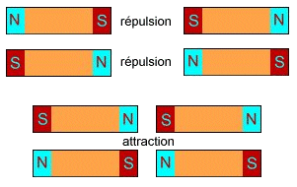
On avait observé que des aimants pouvaient s'attirer et se repousser, et qu'une aiguille aimantée posée sur de l'eau, se dirigeait selon la direction nord − sud. Donc la Terre agit comme un aimant. On décida de nommer "nord" le côté de l'aimant attiré par le pôle nord et "sud" le côté attiré par le pôle sud. On avait observé que les côtés nord se repoussent, ainsi que les côtés sud, et qu'un côté nord attirait un côté sud. Ceci permit la découverte de la boussole, mais jusqu'en 1819, c'est à peu près la seul chose que l'on connaissait du magnétisme.

En avril 1820 le Danois Hans Christian Oersted découvrit qu'un courant électrique déviait l'aiguille d'une boussole. Cette découverte déclencha de nombreuses autres expériences sur le magnétisme, dont la description fut rapidement donnée par André-Marie Ampère, Michael Faraday et quelques autres physiciens de l'époque. Douze années plus tard, Faraday mis en évidence l'induction électromagnétique, à l'origine des turbines, générateurs de courant électrique et des moteurs électriques. En 1864, James Clerk Maxwell donna une formulation mathématique complète de l'électromagnétisme, qui connut une triomphale vérification quand Heinrich Rudolf Hertz mit en évidence, en 1888, les ondes électromagnétiques. Rapidement, quelques physiciens s'aperçurent que la toute nouvelle théorie de Maxwell était en contradiction avec la vielle théorie de Newton sur la mécanique classique. Ce conflit amena Albert Einstein à publier en 1905 un article s'intitulant "Sur l'électrodynamique des corps en mouvement", qui est l'origine de la théorie de la relativité.

Représentation du champ magnétique terrestre
axe de rotation de la Terre
nord géographique
côté sud magnétique
côté nord magnétique
sud géographique

L'axe du champ magnétique terrestre fait un angle de 11,5° avec l'axe de rotation de la Terre.
II. La découverte de Oersted

En avril 1820, Oersted mis en évidence le fait qu’un courant électrique I dévie l'orientation de l'aiguille aimantée d'une boussole. Il publia ses résultats en juillet 1820.

Expérience : Dans les trois situations, la boussole est placée au-dessous du fil

S
N
I = 0
fil orienté selon le champ magnétique
terrestre (nord géographique)

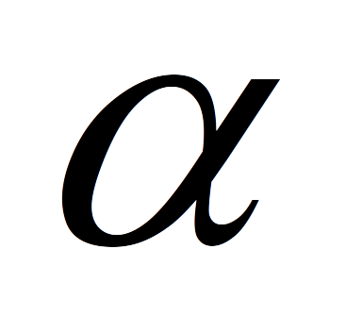
S
N
I 0

S
N
I’ 0

La boussole dévie d’un angle α lorsque le courant électrique I est non nul. De plus, celle-ci dévie dans l’autre sens si le sens du courant est inversé.

Explication :

Chaque aimant crée un champ magnétique, caractérisé par le fait qu'en chaque point de l'espace on associe un vecteur .
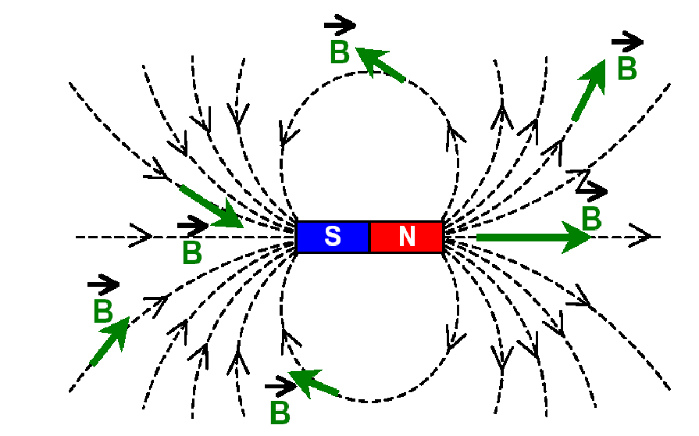
La direction de ce vecteur est celle de l'aiguille d'une boussole ⁽¹⁾.
Son sens allant du nord magnétique au sud magnétique de l'aiguille.
Son intensité peut se mesurer comme on le verra plus loin.

Par convention on peint en rouge le nord magnétique et
en vert le sud magnétique d'un aimant.

On vérifie expérimentalement que le champ magnétique résultant de plusieurs aimants est la somme vectorielle des champs magnétiques de chaque aimant.

Donc, dans l'expérience d'Oersted, la boussole, qui est une aiguille aimantée, s’oriente dans la direction du champ magnétique résultant qui est la somme vectorielle :

- du champ magnétique terrestre et

- du champ magnétique créé par le courant I.

donc

Donc Cette formule permet de mesurer l'intensité d'un champ magnétique en divers points de l'espace, relativement à l'intensité B_{T} du champ magnétique terrestre en ce même point de l'espace.

⁽¹⁾ Il faut une boussole spéciale appelée boussole d'inclinaison, pour mesurer la vraie direction d'un champ magnétique. Une boussole normale ne mesure que sa composante horizontale.
III. La force de Laplace :
c.f. http://www.walter-fendt.de/html5/phfr/lorentzforce_fr.htm
Puisqu'un courant électrique crée un champ magnétique et les champs magnétiques des aimants créent des forces répulsives ou attractives entre les aimants, il est normal de s'attendre à ce qu'un aimant crée une force sur un courant électrique.

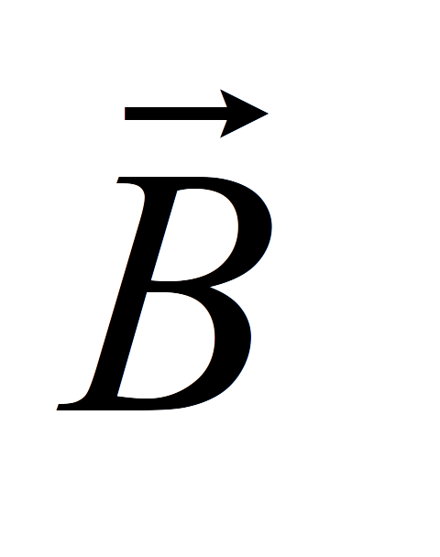
Cette force est appelée force de Laplace.
I
I
I
N
S
Aimant permanent
Portion de
conducteur
●
Exprimons là en fonction du champ magnétique de l'aimant,
de la longueur  du conducteur et de l'intensité I du courant électrique.

Par l’expérience, on constate que :
- Cette force est proportionnelle à l’intensité du courant, à la longueur du conducteur placé dans le champ magnétique et à l’intensité du champ magnétique.
- Cette force est orientée perpendiculairement à la direction du conducteur à l’endroit considéré, et au champ magnétique.
α
- De plus, si le conducteur fait un angle α avec le champ magnétique , alors la force est proportionnelle au sinus de l'angle α : sin(α).

En choisissant les unités du champ magnétiques pour que la constante de proportionnalité égale un, on obtient donc la formule :

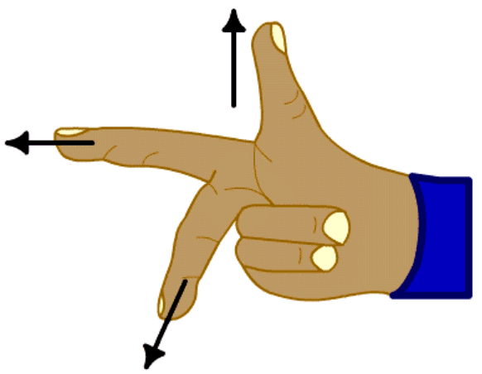
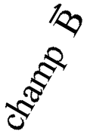
L'orientation de la force est perpendiculaire à direction du conducteur à l’endroit considéré, et au champ magnétique. Le sens s'obtient grâce à la règle de la main droite.
courant
force F

Utilisation des doigts de la main droite.
L'index représente sens du courant ,
le majeur est orienté dans le sens du champ magnétique ,
le pouce indique le sens de la force .

Les physiciens résument cela en écrivant la formule vectorielle :
Cette formule indique l'intensité, l'orientation et le sens de la force.

L’intensité d’un champ magnétique se mesure en tesla [T].
Ces unités ont été choisies en l'honneur de l'ingénieur Nikola Tesla (1856-1943), qui a fourni de nombreuses inventions à l'humanité. Il est trop peu connu par rapport à l'importance des apports technologiques qu'il a fourni. http://www.teslasociety.com/ et http://www.chez.com/frenzy/Tesla.htm

Il est souvent utile de dessiner un vecteur perpendiculairement à une feuille. Convention :
représente un vecteur qui sort de la feuille. Avant d'une flèche

représente un vecteur qui entre dans la feuille. Arrière d'une flèche

IV. Action d’un courant sur un courant

Puisqu'un courant génère un champ magnétique et qu'un courant dans un champ magnétique subit une force, il est normal qu'un courant génère une force sur un autre courant.

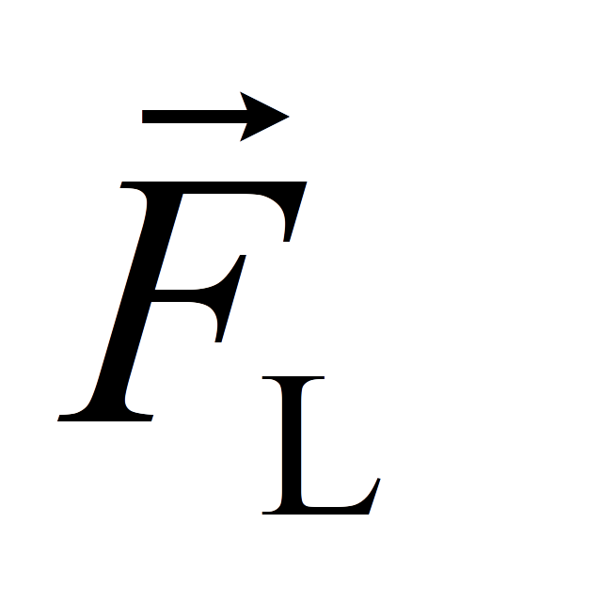
Plaçons parallèlement deux conducteurs, à une distance d l'un de l'autre, notons I₁ le courant du premier conducteur et I₂ le courant dans le deuxième conducteur.
I₁
I₂
d
●
(1)
(2)
Lignes de champ
magnétique

On vérifie expérimentalement que la force subie par une longueur  du conducteur (1) dû au champ créé par le conducteur (2) égale :

où μ s'appelle la constante de perméabilité magnétique ou constante d’induction.

Cette constante dépend du milieu dans lequel se trouve le champ :
Dans le vide sa valeur est :
Dans l’air : , le fer doux : et l’acier :

On a aussi vu que la force de Laplace subie par une longueur  du conducteur (1) dû au champ créé par le conducteur (2) égale : ( ici sin(α) = 1, car les conducteurs sont parallèles)

Donc on en déduit que

En résumé, on a montré qu'en se plaçant à la distance d d’un conducteur rectiligne parcouru par un courant I, le champ magnétique vaut :
I
d

où μ est la constante de perméabilité magnétique vu ci-dessus.

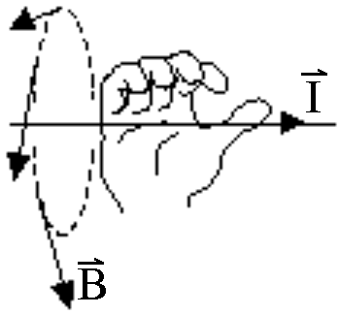
Voici une méthode pour déterminer le sens du champ magnétique.
En plaçant le pouce de la main droite dans la direction du courant I, le champ magnétique s’oriente suivant la fermeture de la main.

V. Champ magnétique généré par une bobine

L'intensité du champ magnétique B [T] au centre d’une bobine de n spires (c.-à-d. n égale le nombres de tours du fil), de longueur  [m], de rayon R [m], parcourue par un courant I [A] vaut :

Voici une méthode pour déterminer le sens du champ magnétique.

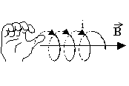
En fermant la main droite en suivant la rotation du courant,
le champ magnétique s’oriente dans la direction du pouce.

Voici deux cas particuliers :

a) La bobine longue : ( >> R )
L'intensité du champ magnétique B au centre d’une bobine longue de n spires, de longueur , parcourue par un courant I vaut :
I
n spires
●

b) La bobine plate : ( << R )
L'intensité du champ magnétique B au centre d’une bobine plate de n spires, de rayon R, parcourue par un courant I vaut :
I
n spires
R

Comment fonctionnent les aimants ?

Par analogie entre un courant dans une bobine plate et la rotation d’un électron autour du noyau, nous pouvons comprendre pourquoi un champ magnétique peut être généré par de la matière en l’absence de courant électrique.
Un électron qui tourne autour d’un noyau atomique est identique à un courant qui circule dans une bobine. Chaque orbite est un petit circuit et, par son mouvement même, chaque électron créé un champ magnétique. En général, les champs créés par les électrons se compensent, car il n’y a pas d’orientation privilégiée. Mais pour certains corps particuliers, cette orientation peut exister à l’état naturel, comme pour la magnétite, ou peut être créée par un effet extérieur. Il en résultera un champ magnétique, permanent ou non, correspondant à l’addition vectorielle des champs créés par chaque électron.

VI. La force de Lorentz

Montrons qu'un champ magnétique peut exercer une force sur des charges électriques en mouvement.

Considérons des charges positives q se déplaçant à vitesses dans un champ magnétique et réparties comme sur le dessin suivant :

●
q
●
q
●
q
●
q
●
q
●
q
●
q
q

...
...

Le déplacement de ces charges crée un courant. Une longueur  de ce courant subit une force de Laplace : . (α = l'angle entre la vitesse des charges et le champ magnétique)
Le courant égale la charge qui passe par une section donnée, par unité de temps.
Choisissons pour que .
Pendant ce temps , la charge qui passe par une section donnée égale la charge q.
Donc le courant
La force de Laplace devient :
C'est la force que subit une longueur  du courant. Puisque chaque charge se trouve à une distance  l'une de la suivante, c'est également la force que subit chaque charge.

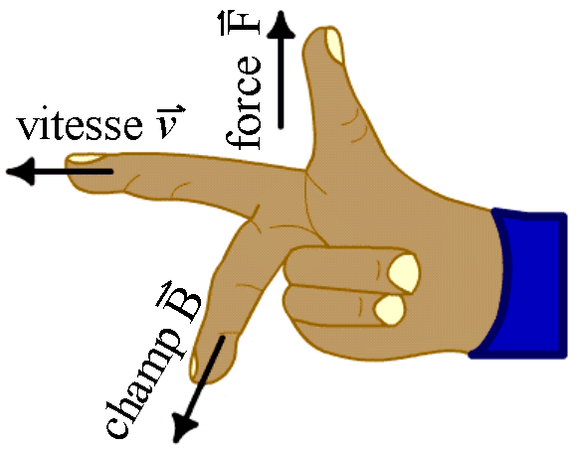
En résumé, ce qui précède montre qu'une charge q se déplaçant à vitesse dans un champ magnétique , la direction de sa vitesse faisant un angle α avec la direction du champ magnétique, subit une force d'intensité :
α
q >0
Cette force s'appelle la force de Lorentz.

L'orientation de la force est perpendiculaire à la direction de la vitesse, et au champ magnétique.
Le sens s'obtient grâce à la règle de la main droite.

Utilisation des doigts de la main droite.
L'index représente sens de la vitesse ,
le majeur est orienté dans le sens du champ magnétique ,
le pouce indique le sens de la force pour une charge positive, le sens opposé pour une charge négative.
Les physiciens résument cela en écrivant la formule vectorielle :
Cette formule indique l'intensité, l'orientation et le sens de la force.

Ce qui précède permet de comprendre le fonctionnement d'un moteur électrique et d'une dynamo.

Allez sur les sites web : http://www.walter-fendt.de/html5/phfr/electricmotor_fr.htm
et http://www.walter-fendt.de/html5/phfr/generator_fr.htm
Les images qui suivent ont été tirées de ce site qui montre merveilleusement bien comment fonctionne un moteur électrique.
VII. Fonctionnement d'un moteur électrique et d'une dynamo

A la page suivante, cinq positions de moteur ainsi que cinq positions de dynamo sont dessinées pour illustrer leur fonctionnement.
En rouge et vert, l'aimant crée un champ magnétique.
Le pôle Nord magnétique est représenté en rouge, le Sud en vert.
Les lignes de champ magnétique, allant du Nord au Sud magnétique, sont indiquées en cyan.

Le moteur électrique :

Image 1: Le fil rose-violet est parcouru par un courant électrique, il subit donc des forces de Laplace, indiquées en noir. Ces forces font tourner le moteur dans le sens des flèches noires.

Image 2: Le fil rose-violet est parcouru par un courant électrique, il subit des forces de Laplace. Leur direction forme un angle avec les fils électriques. La composante perpendiculaire aux fils de ces forces, font tourner le moteur dans le même sens qu'avant.

Image 3: Le fil rose-violet n'est plus parcouru par un courant électrique, car il n'y a plus de contactes entre l'alimentation et les fils. Il n'y a plus de forces qui agissent sur le moteur, mais il continue de tourner par inertie.

Image 4: Le fil rose-violet est de nouveau parcouru par un courant électrique, mais son sens est opposé à ce qu'il était dans les images 1 et 2. Ceci implique que le fil supérieur subit une force de Laplace dans le même sens qu'auparavant. Donc le moteur continuer de tourner.

Image 5: Le moteur a fait un demi-tour depuis la première image et se retrouve dans la même position que celle-ci, sauf que les parties roses et violettes du moteur sont échangées. Les forces de Laplace continuent de le faire tourner dans le même sens.

Conclusion : Le fait que le sens du courant change à chaque demi-tour a pour conséquence d'entretenir la rotation du moteur.

La dynamo
Si un fil conducteur se déplace dans un champ magnétique, les protons et électrons qui le composent, subiront la force de Lorentz. Donc ils se mettront en mouvement et créeront un courant électrique. C'est le principe de la dynamo qui est le moteur électrique vu précédemment, que l'on force mécaniquement à tourner, pour qu'il génère de l'électricité. Les flèches noires indiquent le sens de rotation imposé à la dynamo.

Image 1: Le déplacement du fil rose-violet perpendiculaire aux lignes du champ magnétique, font subir une force de Lorentz aux électrons et protons qui composent le fil, parallèlement à celui-ci. Par conséquent un courant électrique circule.

Image 2: Le déplacement du fil rose-violet forme un angle aigu avec les lignes du champ magnétique. Donc la force de Lorentz subie par les électrons et protons qui composent le fil, est plus faible. Un courant électrique de plus faible intensité circule.

Image 3: Le déplacement du fil rose-violet est parallèle aux lignes du champ magnétique. Donc les électrons et protons ne subissent plus de force de Lorentz. Il n'y a plus de courant électrique qui circule.

Image 4: Comme dans l'image 2, le déplacement du fil rose-violet forme un angle aigu avec les lignes du champ magnétique. Les électrons et protons qui composent le fil subissent une force de Lorentz. Un courant électrique circule.

Image 5: La dynamo a fait un demi-tour. On se retrouve dans la même situation que dans l'image 1, sauf que les parties roses et violettes de la dynamo sont échangées. Le courant électrique continue de circuler dans le même sens.

Conclusion : Forcer un moteur électrique à tourner, a pour conséquence de le faire générer un courant électrique. C'est le principe de la dynamo.
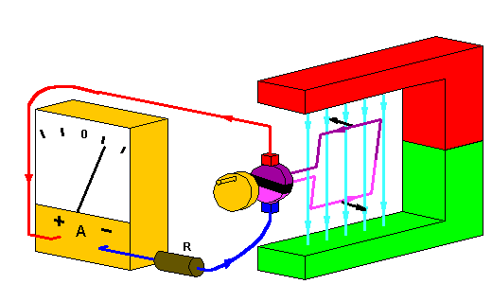
Le moteur électrique : La dynamo :
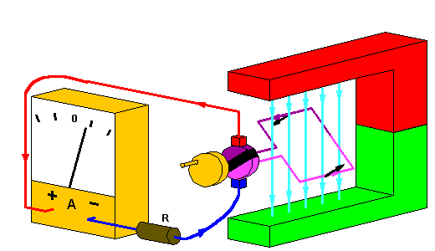
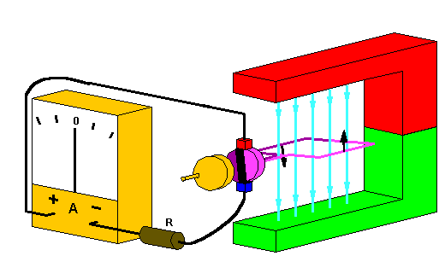
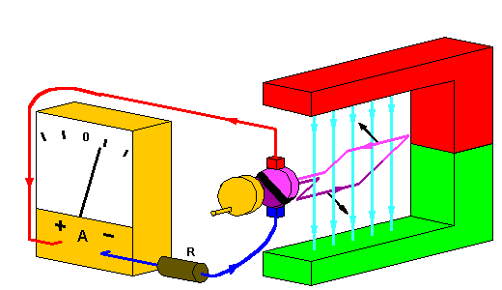
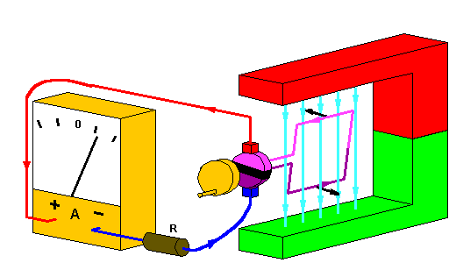
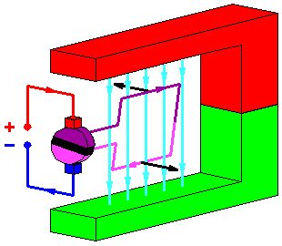
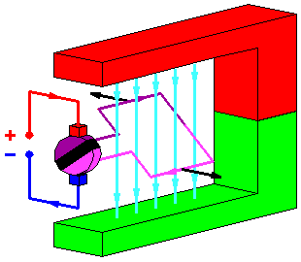
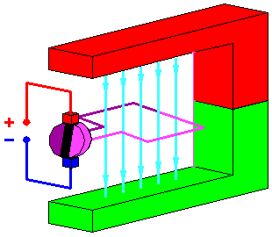
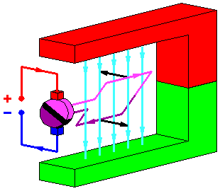
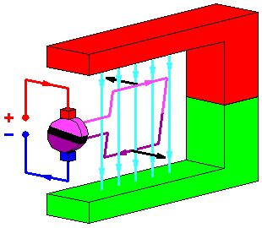

Sources :
http://www.walter-fendt.de/html5/phfr/generator_fr.htm et http://www.walter-fendt.de/html5/phfr/electricmotor_fr.htm

Exercices qui suivent le cours sur le magnétisme.

I.1 Quelle est l'origine du mot "magnétisme" ?

I.2 Le pôle nord terrestre, est-il un pôle nord magnétique ou un pôle sud magnétique ?

I.3 Combien d'années se sont écoulées entre la découverte d'Oersted du lien entre le magnétisme et l'électricité, et la naissance de la théorie de la relativité ?

II.1 Dessinez la résultante des champs magnétiques aux points O dans les trois cas ci-dessous.
Si un centimètre correspond à une intensité de 0,001 teslas, quelle est l'intensité du champ magnétique dans chaque cas ?

II.2 Si le conducteur est placé perpendiculairement à l'aiguille de la boussole, comment dévie cette aiguille lorsqu'on fait passer un courant dans le conducteur ? Pourquoi ?

III.1 On fait passer un courant de 5 ampères à travers un fil dont 40 centimètres sont dans un champ magnétique de 0,02 teslas. Quelle est l'intensité de la force subie par le fil dans les trois cas suivant ?
a) Le fil est perpendiculaire au champ magnétique.
b) Le fil est parallèle au champ magnétique.
c) Le fil fait un angle de 30° avec le champ magnétique.

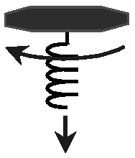
III.2 Quelle est la direction et le sens de la force subie par le fil, si le champ magnétique est perpendiculaire à cette feuille, son sens sort de la feuille, et le courant va de gauche à droite ?

III.3 Certains préfèrent "la règle du tire-bouchon" à la règle de la main droite. Voici comment on l'utilise : Si vous faites tourner un tire-bouchon dans le sens que le vecteur se rapproche du vecteur , alors le sens de déplacement du tire-bouchon indique le sens de la force .

Vérifiez sur cet exemple que les deux règles donnent le même sens à la force résultante.

III.4 Exprimez un tesla dans les unités du système international MKSA.

III.5 Cherchez dans le "formulaire et table CRM" quelques ordres de grandeurs de champs magnétiques, tel que celui de la Terre, celui d'un aimant permanent classique et puissant, celui d'un électro-aimant et celle d'un électro-aimant supraconducteur.

IV.1 Dans le cas de deux fils parallèles traversés chacun par un courant de 1 ampère, de longueur 1 mètre chacun et distant de 1 mètre, quelle est l'intensité de la force d'interaction entre ces fils ?

IV.2 Quelle est la direction de cette force quand les courants vont dans le même sens ? Quel est le sens quand les courants vont dans des sens opposés ?

IV.3 Quelle est l'intensité du champ magnétique à 10 centimètres d'un fil traversé par un courant de 5 ampères dans les trois cas suivant ?
a) Dans l'air.
b) Dans du fer doux.
c) Dans de l'acier.
Comparez ces intensités par rapport à l'intensité du champ magnétique terrestre.

IV.4 Dessinez le sens du champ magnétique dans le cas ou la direction du courant est perpendiculaire à cette feuille et sort de celle-ci.

VI.1 A quelles pages du formulaire CRM trouve-t-on la formule de la force de Laplace, celle de la force de Lorentz, et celles donnant les champs magnétiques générés par un conducteur rectiligne et par une bobine ?

VI.2 Un électron à l'arrêt, subit-il une force de Lorentz ? Un neutron, peut-il subir une force de Lorentz ? Pourquoi ?

VI.3 Quelle est la direction et le sens de la force subie par un proton, si le champ magnétique est perpendiculaire à la feuille, son sens entre dans la feuille et le proton va de gauche à droite ?

VI.4 Un proton se déplaçant parallèlement à un champ magnétique, subit-il une force de Lorentz ?

